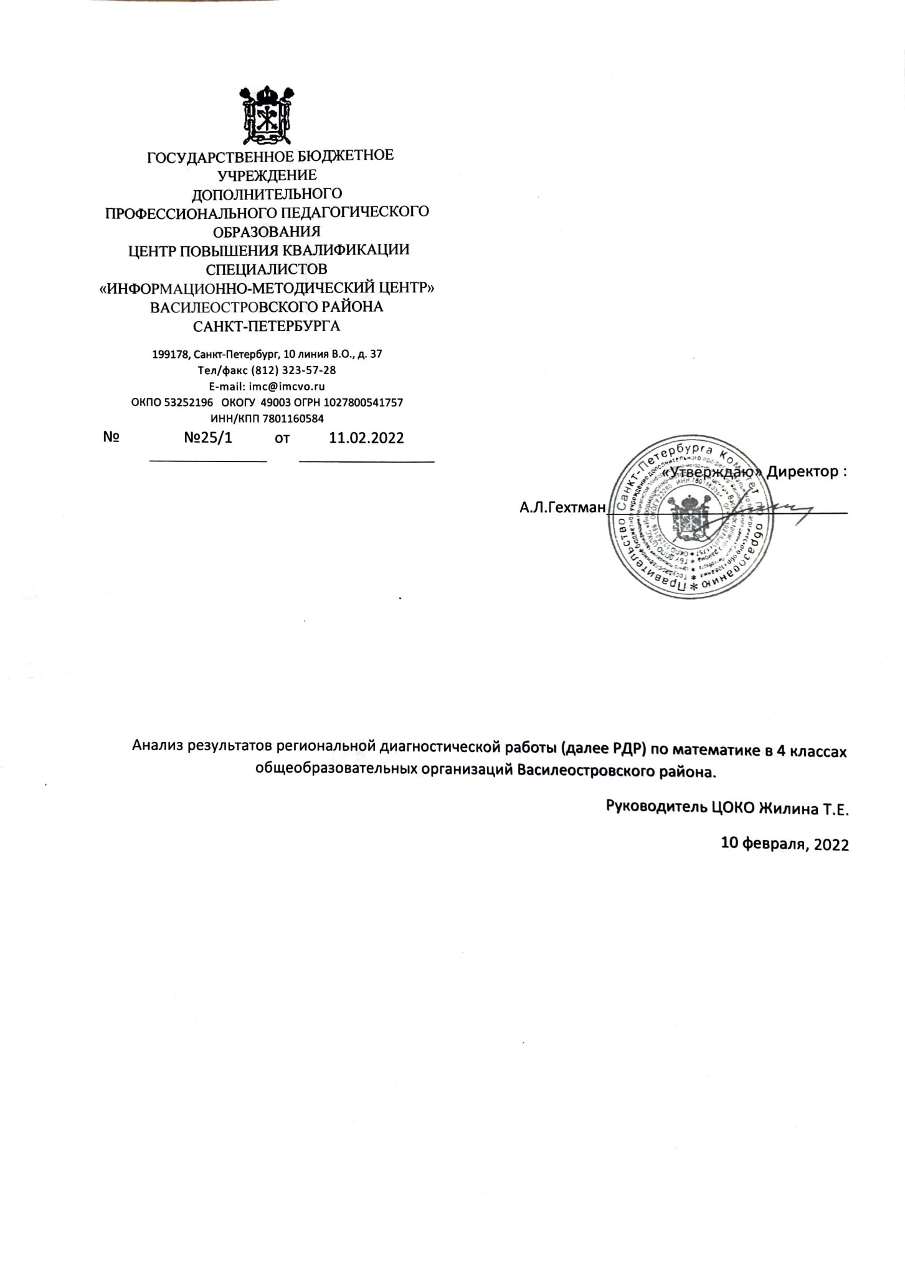

Анализ результатов региональной диагностической работы по математике в 4 классах общеобразовательных организаций Василеостровского района.
РДР проводились 8-10 декабря 2022 года в компьютерной форме с использованием модуля «Знак» информационной системы «Параграф» (далее – модуль «Знак»). На основании распоряжения Комитета по образованию от 08.09.2021 №2527-р «Об утверждении Порядка проведения региональных диагностических работ в государственных образовательных организациях Санкт-Петербурга, реализующих общеобразовательные программы» и распоряжения от 8.09.2021 №2537-р «Об организации проведения региональных диагностических работ в государственных образовательных организациях Санкт-Петербурга, реализующих основные общеобразовательные программы в 2021/2022 учебном году» в работе участвовали учащиеся ОУ 15, 19, 21 на основании назначения и учащиеся ОУ 32, 12, 29, 35, 4 Кусто, 29 и 10.
Анализ результатов проводится на основе Итогового отчета «Диагностическая работа по математике в 4-х классах» 24.01.2022 СПб2022 (А.М.Белянская и др.) и материалов, предоставленных руководителю ЦОКО (Далее – Итоговый отчет). Все нормативные документы, цели проведения и материалы работы представлены в Итоговом отчете.
Основные выводы и предложения:
- По организации работы.
  - В районе было организовано независимое наблюдение и взаимопроверка работ. По итогам проверки протоколов наблюдателей нарушений не выявлено.
  - Все принятые меры обеспечивают высокий уровень достоверности результатов.
  - В работе не приняло участие 25 % учащихся 4 классов школ участников, данная доля признана допустимой. Данная доля соответствует среднему значению по Санкт-Петербургу. В ОУ10, 12, 4 Кусто эта доля больше. Отсутствие учащихся связано с увеличением заболеваемости и подтверждено справками в ОО.
- По результатам диагностической работы:
  - Наибольшие затруднения вызвало задание с развернутым ответом. В целом с заданием с развернутым ответом участники РДР по городу справились не более чем на 29%. Однако, в районе по этой части результаты ниже. См. диаграмму.

  - У 3 школ района отклонение результатов больше стандартного отклонения, что является признаком неоднородности результатов.
См. таблицу.
ОО | Средний балл | Стандартное отклонение | Доверительный интервал | Попадание в доверительный интервал
ГБОУ №29 | 7,0 | 3,19 | 1,07 | попадает
ГБОУ гимназия №32 | 6,9 | 3,09 | 0,64 | не попадает, ниже
ГБОУ СОШ №10 | 7,4 | 2,58 | 0,63 | попадает
ГБОУ СОШ №12 | 6,8 | 1,94 | 0,50 | не попадает, ниже
ГБОУ СОШ №15 | 6,5 | 2,67 | 0,73 | не попадает, ниже
ГБОУ СОШ №19 | 8,1 | 2,10 | 0,82 | попадает
ГБОУ СОШ №21 | 7,3 | 2,31 | 0,71 | попадает
ГБОУ СОШ №35 | 7,0 | 2,64 | 0,87 | попадает
ГБОУ СОШ №4 | 7,4 | 2,71 | 0,67 | попадает
Санкт-Петербург | 7,86 | 2,88

Для повышения однородности результатов необходимо обеспечить методическую поддержку учреждений, желательно включение данных школ в районные программы работы со школами с низкими результатами.
  - Процент выполнения работы самый низкий в ОУ32 4в и 4 г классы, ОУ10 4а класс. При этом другие классы данных ОУ выполнили работу существенно лучше. Используя результаты необходимо провести анализ на уровне каждого класса, учителя и ученика, при необходимости оказать методическую и консультационную поддержку.
ОО | Класс | % выполнения работы
ГБОУ №29 | 4 а | 54
ГБОУ №29 | 4 б | 46
ГБОУ гимназия №32 | 4 а | 54
ГБОУ гимназия №32 | 4 б | 63
ГБОУ гимназия №32 | 4 в | 42
ГБОУ гимназия №32 | 4 г | 40
ГБОУ СОШ №10 | 4 а | 42
ГБОУ СОШ №10 | 4 б | 59
ГБОУ СОШ №10 | 4 в | 52
ГБОУ СОШ №12 | 4 а | 52
ГБОУ СОШ №12 | 4 б | 48
ГБОУ СОШ №12 | 4 в | 46
ГБОУ СОШ №15 | 4 а | 44
ГБОУ СОШ №15 | 4 б | 49
ГБОУ СОШ №19 | 4 а | 58
ГБОУ СОШ №21 | 4 а | 58
ГБОУ СОШ №21 | 4 б | 46
ГБОУ СОШ №35 | 4 а | 46
ГБОУ СОШ №35 | 4 б | 54
ГБОУ СОШ №4 | 4 а | 56
ГБОУ СОШ №4 | 4 б | 52
ГБОУ СОШ №4 | 4 в | 50

  - Средний балл района 7,14, медиана 7, тогда как по городу средний балл 7,86, а медиана 8. Что отмечено в Итоговом отчете. Медиана ниже среднего показывает, что баллы ниже среднего получили более половины учащихся. Следует отметить, что в результаты района включены результаты учащихся частной школы семьи Шостаковичей, не являющейся подведомственным администрации района учреждением.
  - Самый низкий средний балл показала ОУ15, 12 и 32.
  - Целью проведения работы было сопоставление результатов региональной диагностической работы с результатами ВПР, специалистами АППО было установлено соответствие между заданиями ВПР 2021 для 4 и 5 классов по математике. В целом по городу и по большинству районов уровень выполнения заданий РДР в сравнении с заданиями на проверку аналогичных навыком ВПР, ухудшился
  - Наиболее высокими и однородными по классам в районе стали результаты ОУ№4 Кусто Практику преподавания в школе, показывающей высокие результаты необходимо использовать при организации методической работы. При этом в других школах отдельного анализа требует большая разница между результатами разных классов одной параллели
- Предложения для ИМЦ и методиста по начальной школе:
  - Изучить данные анализа результатов РДР и Итогового отчета.
  - Провести методические совещания по результатам РДР с учетом рекомендаций СПбАППО.
  - Оказать методическую поддержку заместителям директоров по начальной школе в вопросах формирования у учащихся базового уровня необходимых умений.
  - Использовать успешную практику написания данной работы в ОУ№4 Кусто и опыт учителей классов, показавших высокие результаты.
- Предложения для ОУ:
  - Изучить данные анализа результатов РДР и Итогового отчета.
  - Принять участие в методическом совещании по результатам РДР.
  - Организовать (в случае необходимости) дополнительные занятия для учащихся ОУ, показавших низкие результаты, с целью корректировки их знаний и умений.
  - Сопоставить результаты работы с результатами учащихся по Всероссийским проверочным работам.
  - Проанализировать эффективность и методическую подготовку учителей, ведущих преподавание в данных классах. Сравнить методику и подходы к преподаванию в классах, показавших существенно различные результаты.
Объективность и достоверность результатов.
В Василеостровском районе не выявлены нарушения при организации и проведении работы, что зафиксировано в Протоколах наблюдателей. Проверка работ осуществлялась согласно районному Положению о взаимонаблюдении и взаимопроверке Региональных диагностических работ.
Учителя начальной школы проверяли работы силами творческой группы сформированной согласно Положению о творческой группе принятым Решением педагогического Совета Пр.№ 4 от 8.12.2021 при участии районного методиста по начальной школе.
Сведения об учащихся выполнявших диагностическую работу.
Из 621 4 классников ОУ4, 12, 35, 19, 15, 10, 21, 18, 32, 29 всего 468 человек (75%) выполняли работу по математике.
Основные результаты работы.
Статистические показатели результатов.
Район | Средний балл | Медиана | Ст.отклонение
Василеостровский | 7,14 | 7 | 2,68
Санкт-Петербург | 7,86 | 8 | 2,88

Статистические показатели результатов участников диагностической работы по учреждениям

ОО | Средний балл | Стандартное отклонение | Доверительный интервал | Попадание в доверительный интервал
ГБОУ №29 | 7,0 | 3,19 | 1,07 | попадает
ГБОУ гимназия №32 | 6,9 | 3,09 | 0,64 | не попадает, ниже
ГБОУ СОШ №10 | 7,4 | 2,58 | 0,63 | попадает
ГБОУ СОШ №12 | 6,8 | 1,94 | 0,50 | не попадает, ниже
ГБОУ СОШ №15 | 6,5 | 2,67 | 0,73 | не попадает, ниже
ГБОУ СОШ №19 | 8,1 | 2,10 | 0,82 | попадает
ГБОУ СОШ №21 | 7,3 | 2,31 | 0,71 | попадает
ГБОУ СОШ №35 | 7,0 | 2,64 | 0,87 | попадает
ГБОУ СОШ №4 | 7,4 | 2,71 | 0,67 | попадает

Выполнение заданий (% выполнения):
Район | 1 | 2 | 3 | 4 | 5 | 6 | 7 | 8 | 9_1 | 9_2 | 9_3
Василеостровский | 84 | 91 | 48 | 50 | 68 | 77 | 34 | 59 | 13 | 15 | 14
Санкт-Петербург (без школ городского подчинения) | 89 | 90 | 55 | 50 | 75 | 80 | 38 | 59 | 30 | 24 | 23

Главной целю проведения работы было сопоставление результатов региональной диагностической работы с результатами ВПР, специалистами АППО было установлено соответствие между заданиями ВПР 2021 для 5 и 6 классов по математике. Таблица соответствий представлена в спецификации, в приложении 2 Итогового отчета. В РДР по математике все задания соответствовали тем или иным дефицитам ВПР. В РДР по математике все задания (за исключением задания №3) соответствовали тем или иным дефицитам ВПР. Значительно удалось повысить уровень выполнения в большинстве заданий. В задании 5, проверяющим умение решать текстовые задачи, читать, записывать и сравнивать величины (массу, время, длину, площадь, скорость), используя основные единицы измерения величин и соотношения между ними (килограмм – грамм; час – минута, минута – секунда; километр – метр, метр – дециметр, дециметр – сантиметр, метр – сантиметр, сантиметр – миллиметр), а также в задании 8 и 9, проверяющих овладение основами логического и алгоритмического мышления, процент выполнения значительно увеличился. В целом по городу и по большинству районов уровень выполнения заданий РДР в сравнении с заданиями на проверку аналогичных навыком ВПР, ухудшился
В таблицах ниже представлены результаты выполнения соответствующих друг другу заданий ВПР и РДР в процентном соотношении.
Сопоставление выполнения заданий ВПР и РДР по району.

Район | ВПР | РДР | ВПР | РДР | ВПР | РДР
 | №2_4 класс | 1 | №1_5 класс | 2 | №3_4 класс | 4
Санкт-Петербург | 86 | 89 | 94 | 90 | 89 | 50
Василеостровский | 83 | 84 | 93 | 91 | 90 | 50

Район | ВПР | ВПР | РДР | ВПР | РДР
 | №8_4 класс | №10_5 класс | 5 | №4_4 класс | 6
Санкт-Петербург | 57 | 69 | 75 | 66 | 80
Василеостровский | 59 | 74 | 68 | 65 | 77

Район | ВПР | РДР | ВПР | РДР | ВПР | РДР
 | №5_4 класс | 7 | №9_4 класс | 8 | №12_4 класс | 9
Санкт-Петербург | 65 | 38 | 56 | 59 | 21 | 26
Василеостровский | 65 | 34 | 60 | 59 | 23 | 14

Сопоставление выполнения заданий ВПР и РДР по школам.

 | ВПР | РДР | ВПР | РДР | ВПР | РДР | ВПР | ВПР | РДР | ВПР | РДР | ВПР | РДР | ВПР | РДР | ВПР | РДР
ОО | №2_4 класс | 1 | №1_5 класс | 2 | №3_4 класс | 4 | №8_4 класс | №10_5 класс | 5 | №4_4 класс | 6 | №5_4 класс | 7 | №9_4 класс | 8 | №12_4 класс | 9
ГБОУ №29 | 93 | 79 | 91 | 91 | 97 | 50 | 76 | 86 | 71 | 77 | 82 | 70 | 25 | 67 | 59 | 12 | 21
ГБОУ гимназия №32 | 83 | 72 | 94 | 97 | 93 | 57 | 54 | 83 | 65 | 58 | 72 | 70 | 40 | 65 | 55 | 23 | 11
ГБОУ СОШ №10 | 82 | 92 | 99 | 88 | 91 | 45 | 80 | 89 | 81 | 73 | 83 | 40 | 26 | 53 | 42 | 29 | 20
ГБОУ СОШ №12 | 79 | 97 | 99 | 88 | 90 | 47 | 32 | 83 | 64 | 70 | 81 | 73 | 32 | 51 | 64 | 32 | 2
ГБОУ СОШ №15 | 80 | 75 | 96 | 92 | 84 | 52 | 47 | 33 | 65 | 39 | 67 | 59 | 23 | 46 | 48 | 16 | 15
ГБОУ СОШ №19 | 93 | 88 | 96 | 92 | 79 | 52 | 66 | 43 | 68 | 68 | 88 | 68 | 38 | 43 | 80 | 5 | 16
ГБОУ СОШ №21 | 72 | 85 | 94 | 90 | 90 | 29 | 38 | 86 | 68 | 48 | 78 | 48 | 40 | 29 | 56 | 7 | 20
ГБОУ СОШ №35 | 88 | 94 | 98 | 89 | 94 | 43 | 84 | 77 | 57 | 78 | 74 | 65 | 33 | 50 | 66 | 11 | 3
ГБОУ СОШ №4 | 75 | 84 | 96 | 90 | 94 | 62 | 70 | 76 | 68 | 85 | 76 | 82 | 39 | 70 | 68 | 37 | 11

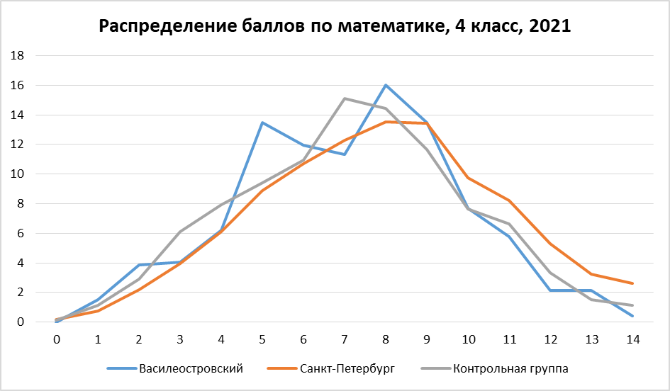

На графике показано распределение (в процентах) обучающихся района, набравших определенный тестовый балл, в сравнении с общим результатом по Санкт-Петербургу. Кривая распределения баллов по району и городу показывает преобладание низких результатов и сдвиг максимального количества результатов к более низкому значению. Кроме того, пиковые значения в 9 и 5 баллов набранных за работу нуждаются в анализе и сравнении с критериями выставления отметок.
Сведения о низких и высоких результатах по ОО
Граница высоких и низких результатов по Санкт-Петербургу определяется как балл 25% лучших и 25% худших обучающихся.
Границей низких результатов был определен порог в 6 баллов, соответствует отметке 3. Среди школ с низкими образовательными результатами низкие результаты (включая ниже порогового) получили 41% учащихся. В ОУ29 входящей в список школ с низкими образовательными результатами 53% набрали 6 и менее баллов.
Граница высоких результатов – 10 баллов, совпадает с верхней границей отметки 4. Высокий балл набрали 7% учащихся из школ с низкими результатами. У ОУ29 21% учащихся набрали 10 и более баллов.
Распределение доли результатов участников работы по квартилям.
квартиль | ОУ10 | ОУ12 | ОУ15 | ОУ19 | ОУ21 | ОУ32 | ОУ29 | ОУ35 | ОУ4
1 | 39% | 44% | 56% | 16% | 34% | 44% | 53% | 46% | 33%
2 | 25% | 37% | 19% | 44% | 36% | 25% | 12% | 20% | 32%
3 | 25% | 17% | 19% | 28% | 21% | 19% | 14% | 20% | 22%
4 | 11% | 2% | 5% | 12% | 9% | 12% | 21% | 14% | 13%

Проценты выполнения заданий по классам ОО.
ОО | Класс | A1 | B1 | A2 | A3 | A4 | A5 | A6 | A7 | К1 | К2 | К3 | Часть 1 | Часть 2 | Сумма
ГБОУ №29 | 4 а | 89 | 100 | 44 | 56 | 67 | 94 | 33 | 67 | 11 | 17 | 17 | 65 | 15 | 54
ГБОУ №29 | 4 б | 69 | 81 | 19 | 44 | 75 | 69 | 16 | 50 | 31 | 25 | 19 | 51 | 25 | 46
ГБОУ гимназия №32 | 4 а | 72 | 100 | 48 | 64 | 68 | 76 | 46 | 68 | 16 | 12 | 4 | 66 | 11 | 54
ГБОУ гимназия №32 | 4 б | 100 | 100 | 50 | 80 | 80 | 85 | 60 | 60 | 20 | 20 | 20 | 74 | 20 | 63
ГБОУ гимназия №32 | 4 в | 58 | 88 | 31 | 46 | 54 | 65 | 27 | 50 | 8 | 12 | 15 | 50 | 12 | 42
ГБОУ гимназия №32 | 4 г | 61 | 100 | 28 | 39 | 61 | 61 | 31 | 39 | 0 | 0 | 6 | 50 | 2 | 40
ГБОУ СОШ №10 | 4 а | 100 | 73 | 27 | 27 | 73 | 80 | 23 | 33 | 20 | 0 | 7 | 52 | 9 | 42
ГБОУ СОШ №10 | 4 б | 80 | 96 | 80 | 64 | 84 | 88 | 24 | 60 | 28 | 24 | 36 | 68 | 29 | 59
ГБОУ СОШ №10 | 4 в | 100 | 88 | 58 | 38 | 83 | 79 | 29 | 29 | 13 | 33 | 33 | 59 | 26 | 52
ГБОУ СОШ №12 | 4 а | 100 | 90 | 57 | 67 | 67 | 76 | 38 | 52 | 0 | 10 | 10 | 64 | 6 | 52
ГБОУ СОШ №12 | 4 б | 91 | 91 | 36 | 32 | 64 | 82 | 36 | 68 | 0 | 0 | 0 | 61 | 0 | 48
ГБОУ СОШ №12 | 4 в | 100 | 81 | 19 | 44 | 63 | 88 | 19 | 75 | 6 | 0 | 0 | 59 | 2 | 46
ГБОУ СОШ №15 | 4 а | 67 | 85 | 44 | 56 | 48 | 70 | 30 | 44 | 11 | 19 | 22 | 52 | 17 | 44
ГБОУ СОШ №15 | 4 б | 84 | 100 | 44 | 48 | 84 | 64 | 16 | 52 | 20 | 12 | 4 | 59 | 12 | 49
ГБОУ СОШ №19 | 4 а | 88 | 92 | 44 | 52 | 68 | 88 | 38 | 80 | 16 | 28 | 32 | 67 | 25 | 58
ГБОУ СОШ №21 | 4 а | 95 | 91 | 68 | 23 | 73 | 82 | 36 | 64 | 27 | 41 | 36 | 64 | 35 | 58
ГБОУ СОШ №21 | 4 б | 74 | 89 | 47 | 37 | 63 | 74 | 45 | 47 | 11 | 5 | 0 | 57 | 5 | 46
ГБОУ СОШ №35 | 4 а | 89 | 94 | 67 | 39 | 67 | 67 | 25 | 50 | 0 | 6 | 0 | 58 | 2 | 46
ГБОУ СОШ №35 | 4 б | 100 | 82 | 76 | 47 | 47 | 82 | 41 | 82 | 6 | 18 | 6 | 66 | 10 | 54
ГБОУ СОШ №4 | 4 а | 83 | 100 | 50 | 58 | 75 | 71 | 46 | 71 | 13 | 8 | 13 | 68 | 11 | 56
ГБОУ СОШ №4 | 4 б | 83 | 83 | 57 | 70 | 65 | 87 | 37 | 61 | 13 | 9 | 9 | 64 | 10 | 52
ГБОУ СОШ №4 | 4 в | 88 | 88 | 44 | 56 | 63 | 69 | 31 | 75 | 6 | 13 | 6 | 62 | 8 | 50

В данной таблице наглядно представлены данные о выполнении заданий по разным классам школ. В анализе на школьном уровне нуждаются существенно отличающиеся результаты разных классов ОУ32, ОУ29. Кроме того, низкий уровень выполнения задания А6 и части с развернутым ответом.

Итоговый отчет (общий для всех ОО города) представлен на сайте Санкт-Петербургского центра оценки качества образования и информационных технологий. Санкт-Петербургская региональная система оценки качества образования. В разделе Отчеты: https://monitoring.spbcokoit.ru/procedure/1048/2631

